Національний технічний університет України

«Київський політехнічний інститут імені Ігоря Сікорського»

Факультет інформатики та обчислювальної техніки

Кафедра автоматики та управління в технічних системах

**Лабораторна робота № 6**

з дисципліни «Компоненти програмної інженерії – 2.

Моделювання та аналіз програмного забезпечення»

**Виконала:**

студентка групи ІТ-71

Бойко Катерина Володимирівна

**Перевірив:**

ст. в. Галушко Дмитро Олександрович

Київ 2020

**Тема:** розробка сторінок авторизації та реєстрації Web-застосунку з моніторингу знижок комп’ютерних ігор.

**Мета:** отримати розроблені сторінки авторизації та реєстрації, з фунціоналу – валідація введених даних, додатково – галерея ігор.

**Хід роботи:**

Кожну з сторінок було розбито на дів компоненти – власне авторизація/реєстрація та галерея.

Спільна GalleryComponent:

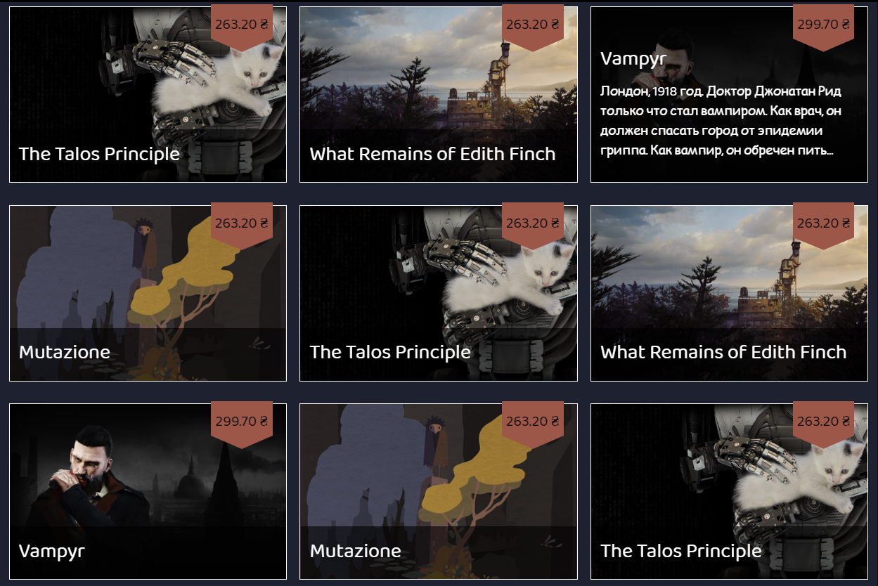

Компонента складається з 9 інших компонент GameIntroComponent, які відповідають за вигляд кожної гри в галереї.

При наведенні мишки на гру, з’являється її опис (зображенно на малюнку на третій грі). Натиск на гру переводить на сторінку з детальною інформацією.

Загальний вигляд:

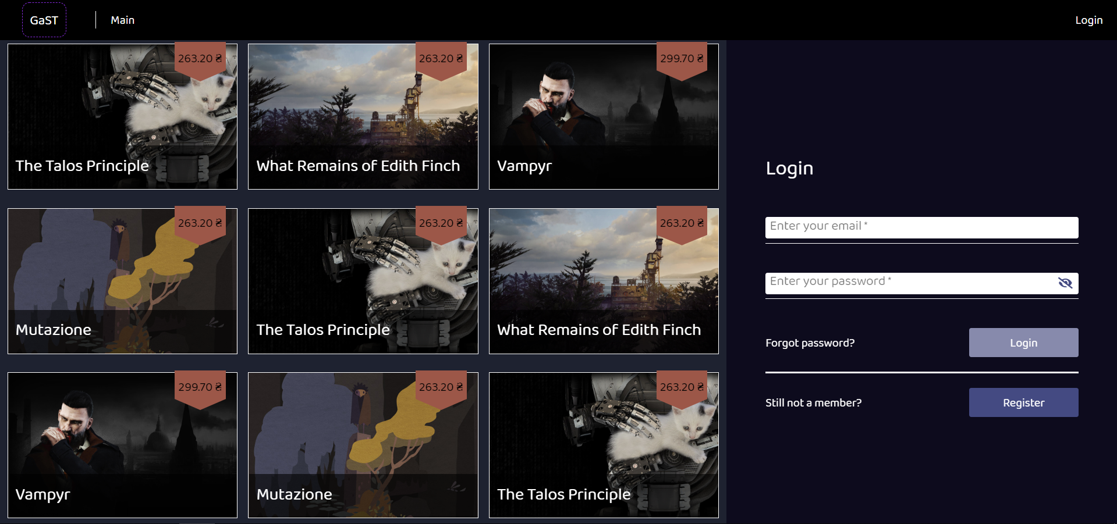

LoginFormComponent/ RegisterFormComponent:

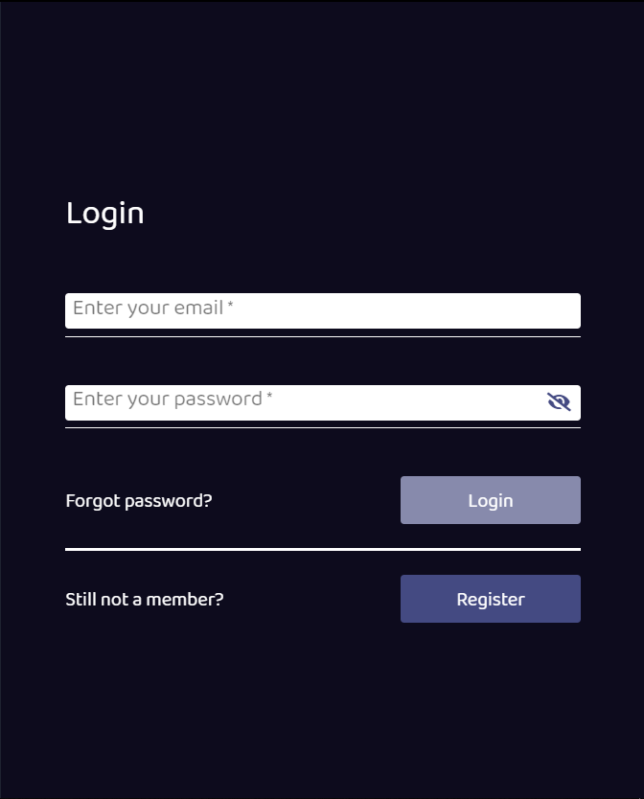 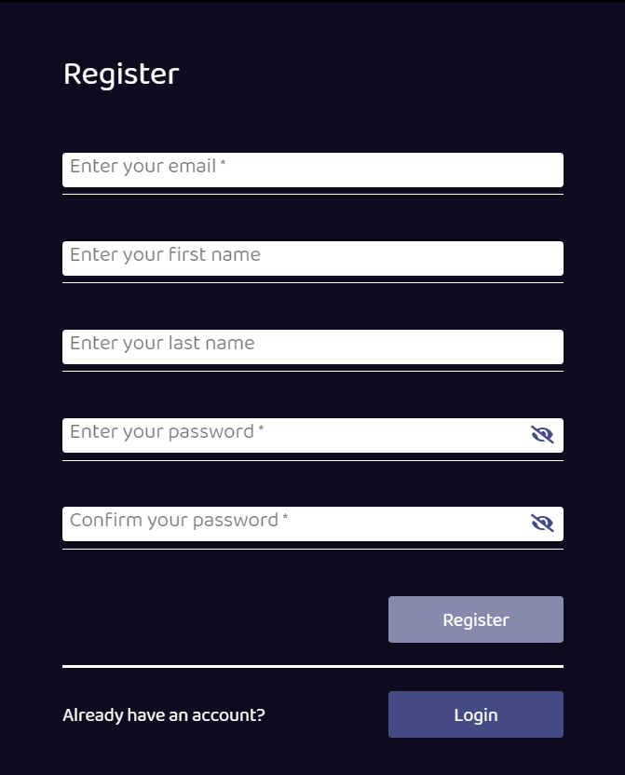

В компонентах використовуються реактивні форми. Головна ідея полягає в тому, що елементи форм і самі форми забезпечують Observable-based API. Також перевагою реактивних форм є те, що логіка роботи з формою міститься в компоненті, а не в шаблоні.

Створення форм з валідаторами:

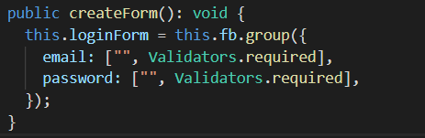

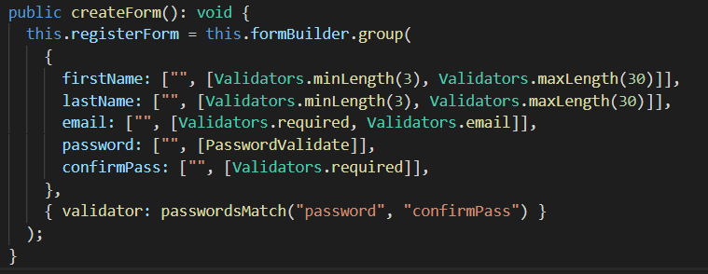

Приклад роботи валідаторів:

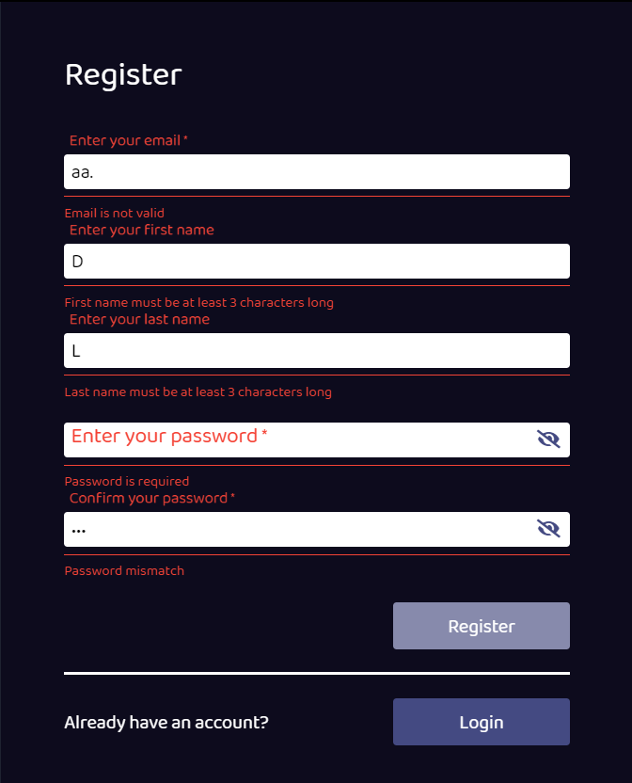

**Висновок:** після виконання лабораторної було розроблено сторінки авторизації та реєстрації з валідацією введених даних.